**Прізвище:**Стецьків

**Ім'я:** Богдан

**Група:** КН-408 **Варіант:** 5

**Кафедра:** САПР

**Дисципліна:** УІТ

# **Перевірив**: Василишин Б. С.

**ЗВІТ**

До лабораторної роботи №4

На тему “Безперервна інтеграція”

**Мета роботи:** ознайомитись з принципами безперервної інтеграції проектів. Набути практичних навичок роботи з Jenkins.

**Хід роботи:**

**Дані згідно з варіантом:**

Написати програму, яка відображає зображення, яке завантажується з файлу через головне меню. По кліку миші на зображенні, виконувати інверсію кольорів.

Для виконання цієї лабораторної роботи використовуватиму код який написав для першої лабораторної роботи.

Для роботи з Jenkins, встановив Java 21:

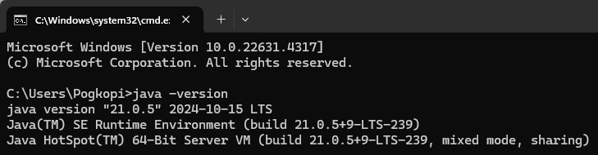

Далі, встановлюю сам Jenkins, вибираю для встановлення лише плагін для роботи з Git, та створюю свого першого користувача:

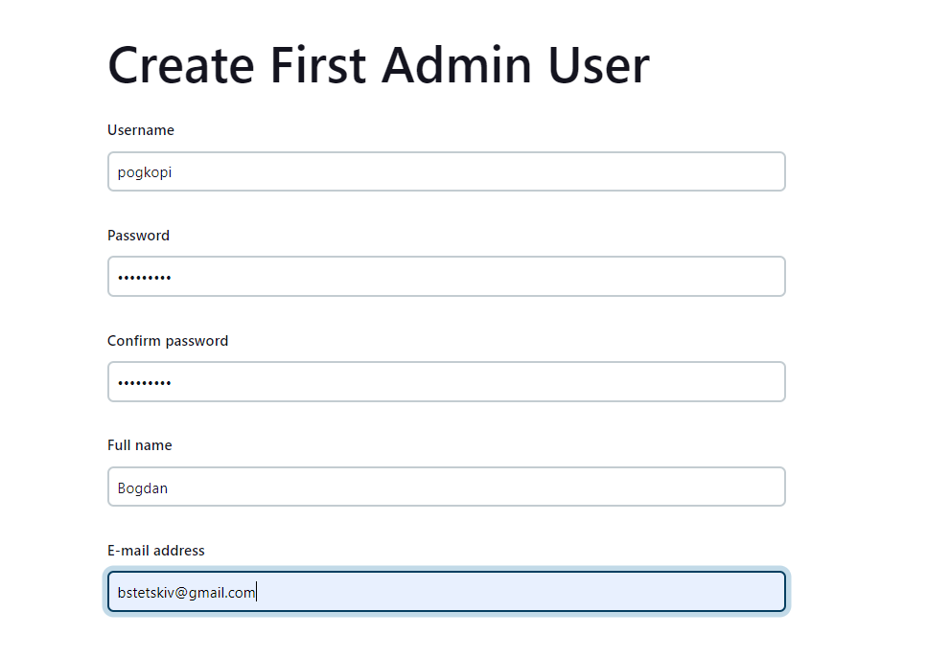

Створив токен для доступу до свого акаунту, та перевірив чи працює Jenkins API для Python:

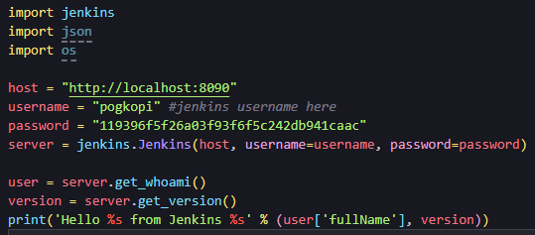

Отримав наступний вивід у консоль:



Далі я створив роботу у середовищі Jenkins, а саме — запуск скрипта для тесту моєї програми з минулих лабораторних робіт:

Додав крок білду роботи:

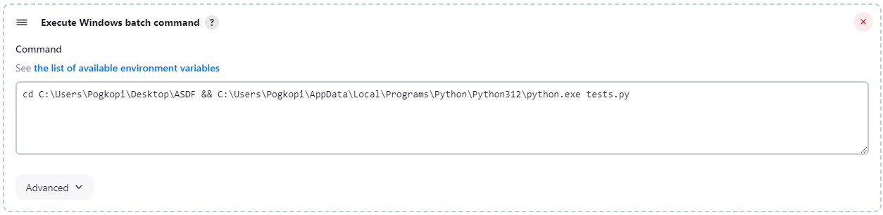

Збілдив роботу та отримав позитивний результат:

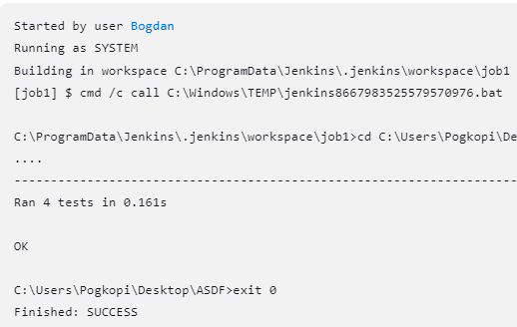

**Висновок:** виконуючи лабораторну роботу я ознайомився з принципами безперервної інтеграції проектів. Набув практичних навичок роботи з Jenkins.